HANDBOEK REGIEORGANISATIE

VGB Team Gebouwbeheer

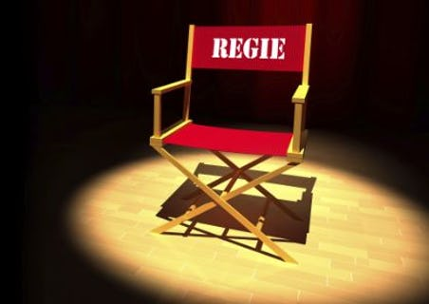

Versie Versie 1.0
Datum 5 januari 2022

Opdrachtgever Vrije Universiteit Amsterdam

Status definitief 20-5-2022

Auteur Mischa Kok
VPR Consultants+ Rotterdam

Bijdragen Michel Petersen
Vrije Universiteit FCO Vastgoedbeheer

Jan van der Velde
Vrije Universiteit FCO Vastgoedbeheer

Dennis Rietveld
Vrije Universiteit FCO Contractmanagement

Inhoudsopgave
1 Inleiding 4
1.1 Regierol VGB 4
2 Samenvatting onderhoudscontract 5
2.1 Doelstellingen onderhoudscontracten 5
2.2 Werking contract 5
2.3 Specifieke opdracht aan leveranciers 8
3 Prestaties 9
3.1 Algemene prestatie eisen 9
3.2 Werking prestatie onderhoudsniveaus 10
3.3 De zeven onderhoudsniveaus van VGB 11
3.4 Wijzigingen in onderhoudsniveaus 12
3.5 Respons- en hersteltijden bij KWIS-meldingen 13
3.6 KPI’s 15
3.7 Toetsen kwaliteit assetlijst 23
3.8 Kwaliteitseisen DMJOP 24
3.8.1 Algemene kwaliteitseisen 24
3.8.2 Kwaliteitseisen jaarplan 24
3.8.3 Eisen inventarisatie DMJOP 25
3.8.4 Eisen inspectie 25
3.8.5 Kwaliteitscontrole DMJOP 26
3.9 Opstellen jaarplan 27
3.10 Planning uitvoering onderhoud 27
4 Monitoren prestaties 28
4.1 Beleidscyclus VGB 28
4.2 Toetsing geleverde prestaties 29
4.2.1 Toetsing onderhoudsniveaus 29
4.2.2 Toetsing respons- en hersteltijden 29
4.2.3 Auditplan KPI’s 29
4.3 Toetsen kwaliteit DMJOP 31
4.4 Toetsen kwaliteit jaarplan 32
4.5 Constateringen en afwijkingen 32
5 Regieorganisatie 34
5.1 Organigram 34
5.2 Functies en rollen 35
5.2.1 Operationeel niveau 35
5.2.2 Tactisch niveau 36
5.2.3 Strategisch niveau 38
5.3 Overlegstructuur 40
5.3.1 Operationeel overleg 40
5.3.2 Voortgangsoverleg (tactisch niveau) 40
5.3.3 Strategisch overleg 41
6 Rapportages 42
6.1 Rapportage strategisch niveau 42
6.2 Rapportage tactisch niveau 42
6.3 Maandrapportage (operationeel niveau) 44
7 Informatiemanagement 46
7.1 Gegevensbeheer 46
7.2 FMIS/VGMIS 46
7.3 Gebouwbeheersysteem 46
8 Energiemanagement 47
9 Werkprocessen en procedures 48
9.1 KWIS-meldingen 48
9.2 Financiële afspraken 50
9.3 Wijzigingsprocedure 50
9.4 Afwijkingen op prestatieniveau 50
9.5 Assetmutaties 50
9.5.1 Uitgangspunten 50
9.5.2 Wijziging vanuit RM/VGB vanuit een project. 50
9.5.3 Wijziging vanuit regulier onderhoud 51

Figuren

Figuur 1
Figuur 2

Bijlagen

Bijlage I
Bijlage II

Inleiding
Dit handboek regieorganisatie is het document waarin de uitgangspunten en werkwijze zijn vastgelegd voor de regieorganisatie van de afdeling Vastgoedbeheer (VGB) binnen de Facilitaire Campus Organisatie (FCO). Het document geeft aan op welke wijze de afdeling VGB haar regierol invult voor de diverse onderhoudscontracten die er zijn voor de gebouwen van de Vrije Universiteit (VU).

Het handboek bevat beschrijvingen van de prestatie eisen en KPI’s, de monitoring en toetsing van prestaties, de rapportage vormen en organisatie van de regieorganisatie (functies en rollen).
Hiermee is voor de afdeling VGB (en de Senior Gebouwcoördinatoren in het bijzonder) een samenhangend systeem van regievoering nader uitgewerkt dat gericht is op het aansturen van onderhoudscontracten vanuit een regierol. Tevens wordt aangegeven met welke uitgangspunten door Senior gebouwcoördinatoren de regie uitgevoerd gaat worden.

Regierol VGB
De regievoering vanuit VGB is er op gericht om samen met leveranciers de gebruikers van een gebouw te ontzorgen. VGB is daarbij primair verantwoordelijk voor de beleidsmatige borging van alle onderdelen die tijdens het beheer en onderhoud van de gebouwen relevant zijn. Tevens zorgt VGB voor meetbare prestatiekaders waarmee de beleidsmatige doelstelling van VU goed vertaald zijn en die praktisch implementeerbaar zijn. Het is aan leveranciers om vervolgens te bepalen op welke wijze het bouwkundig en installatietechnisch beheer en onderhoud wordt ingevuld, zodat zij de omschreven prestaties realiseert. Zo wordt samen, ieder vanuit hun eigen verantwoordelijkheid, geborgd dat bedrijfsprocessen ongestoord doorgang kunnen vinden.
Hierbij is het uitgangspunt dat VGB een proactieve rol heeft naar management en directie van FCO. Met proactief wordt bedoeld dat gebouw- en contractinformatie die bij leveranciers door het jaar heen wordt opgevraagd door VGB ook ongevraagd wordt vertaald naar beleidsmatige adviezen en verbetervoorstellen voor het management en directie van FCO.
Een tweede uitgangspunt is dat VGB een toetsende rol heeft naar leveranciers. Hiermee wordt bedoeld dat VGB gestructureerd en frequent de prestaties van leveranciers meet of laat meten.
Hierbij is het tevens een uitgangspunt dat leveranciers een proactieve houding hebben bij de invulling van al hun werkzaamheden en het oplossen van (ver)storingen. Met een proactieve houding wordt bedoeld dat het ‘handelen’ voorop staat in plaats van het alleen strikt naleven van de contractuele verplichtingen. Ook wanneer werkzaamheden niet in de scope van het contract vallen maar direct om actie vragen, zoals bijvoorbeeld bij een gevaarlijke situatie, verwacht VGB dat een leverancier direct zal handelen en VGB adequate (tijdig en volledig) informeert zodat VGB haar regierol maximaal kan invullen.

Samenvatting onderhoudscontract
Met meerdere marktpartijen heeft de afdeling VGB beheer- en onderhoudscontracten afgesloten. Per gebouw is het de ambitie om slechts een verantwoordelijke leverancier te hebben voor het integraal (bouwkundig en installatietechnisch) beheren en onderhouden van het gebouw. Voor enkele specifieke installaties (Transport, BMI en GBS) is besloten campus breed een leverancier verantwoordelijk te maken. In dit hoofdstuk wordt een generieke samenvatting gegeven van de doelen, werking en inhoud van de afgesloten prestatiecontracten. In bijlage 1 is per VU-gebouw het volledig PvE van de uitvraag opgenomen waar het contract met de leverancier op is gebaseerd.

Doelstellingen onderhoudscontracten

De afdeling VGB heeft met de resultaatgerichte onderhoudscontracten voor de gebouwen van VU de volgende doelstellingen:

- het grip hebben en houden middels een regierol op beheer, onderhoud en exploitatie;
- het realiseren van een zo hoog mogelijk service- en kwaliteitsniveau, efficiëntieniveau en
een zo laag mogelijk kostenniveau;
- transparantie in kosten en informatie;
- het onderhouden van huisvesting die niet alleen de gewenste functionaliteit oplevert, maar
die dit gedurende de levensduur (in relatie tot de vereiste bedrijfsvoering) zal blijven doen met de gewenste betrouwbaarheid en beschikbaarheid;
- het beperken van de levensduurkosten door een optimaal investerings- en exploitatie-
programma;
- het monitoren van het functioneren van de huisvesting, passend bij de ontwikkelingen van
de onderwijsprocessen en een continue verbetercyclus;
- borgen bedrijfszekerheid van primaire processen binnen de huisvesting;
- representativiteit gebruikers- en publieksruimten;
- naleving normen, wet- en regelgeving;
- veiligheid, gezondheid en welzijn van gebruikers en omgeving;
- hoge klanttevredenheid.

Dit om de kernwaarden van de VU en haar huurders en gebruikers te helpen realiseren.

Werking contract
De afdeling VGB toetst frequent, aangekondigd en onaangekondigd of een leverancier een gebouw op het gewenste kwaliteitsniveau houdt. Dit om klachten van gebruikers, verstoring van de bedrijfsprocessen (onderwijs, onderzoek, ontmoeten en kantoren) en uitval van installaties te voorkomen en de veiligheid te garanderen. Vervolgens is een leverancier verantwoordelijk voor het organiseren en uitvoeren van al het noodzakelijke onderhoud met zo min mogelijke verstoring van het bedrijfsproces waarbij de prestatie-eisen zoals opgenomen in het PvE van het overeengekomen contract als ondergrens gelden.

Een leverancier brengt binnen 2 maanden na start van een contract het planmatig onderhoud in beeld, inclusief budgetraming, middels een DMJOP met een horizon van 30 jaar. Dit geeft VGB inzicht in het benodigde budget op grond van de actuele technische staat van een gebouw. VGB stelt onderhoudsbeleid op voor al haar gebouwen en actualiseert dat jaarlijks. Op basis van dit onderhoudsbeleid worden jaarbudgetten bepaald.
Jaarlijks vindt afstemming plaats tussen VGB en een leverancier over benodigd budget zoals aangegeven door leverancier in het (uitvoerings)jaarplan en het beschikbaar budget van VGB. Het (uitvoerings)jaarplan wordt daarvoor gegenereerd uit het DMJOP (zie figuur 1.) De afstemming gebeurt door middel van prioritering van onderhoudsactiviteiten. Deze prioritering vindt plaats door het toepassen van een of meerdere onderhoudsniveaus (zoals in paragraaf 3.2 gedefinieerd). Met het vaststellen van het uitvoeringsjaarplan is ook de totale opdrachtsom planmatig onderhoud voor een leverancier, voor een betreffend onderhoudsjaar definitief bekend.

VGB ontvangt bij het aanleveren van het uitvoeringsjaarplan tevens een prestatieverklaring van leverancier Uit de prestatieverklaring blijkt dat een gebouw zich op het overeengekomen onderhoudsniveau bevindt. Het uitvoeringsjaarplan geeft namelijk op basis van de actueel technische staat van het gebouw aan welk onderhoud het komend jaar moet worden uitgevoerd om het gebouw, gebouw gebonden installaties en apparaten op het overeengekomen onderhoudsniveau te houden.

VGB behoudt zich het recht voor af te wijken van de kaders (onderhoudsniveaus) indien de technische en/of budgettaire situatie daar aanleiding toe geeft. VGB kan zo maximaal haar regierol vervullen. Deze werkwijze is ook van toepassing op het jaarplan dat bij inschrijving door leverancier wordt ingediend, met uitzondering van de prestatieverklaring.

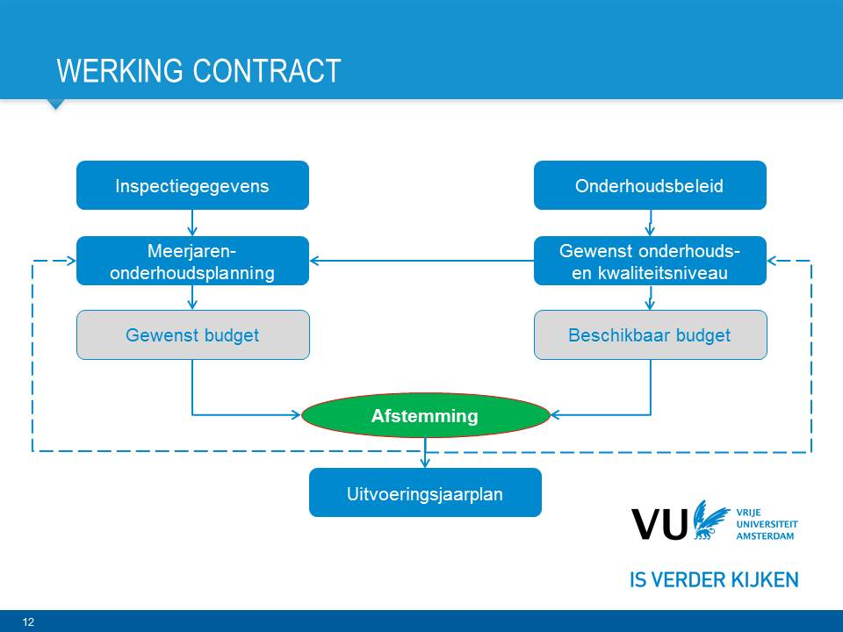

Figuur 1. Jaarlijkse afstemming gewenst budget/kwaliteit op beschikbaar budget

Specifieke opdracht aan leveranciers
Voor een heldere rolverdeling tussen regievoerder en leverancier is hierna de specifieke opdracht aan een leverancier weergegeven. Alle overige werkzaamheden op het gebied van beheer en onderhoud die op strategisch, tactisch dan wel operationeel niveau moeten worden uitgevoerd vallen onder de verantwoordelijkheid van de regierol VGB.

De specifieke opdracht van VGB aan een leverancier betreft het integraal onderhouden en beheren van een gebouw en is als volgt nader gedefinieerd:
- Taken in het kader van organiseren en uitvoeren van al het noodzakelijk technisch beheer en onderhoud, 24 uur per dag en 7 dagen per week.
- Het gebruiken door zowel de VU als leverancier (zowel vullen als actualiseren) van een geautomatiseerd FMIS-systeem, Planon.
- Het gebruiken van de mogelijkheden die het Gebouw Beheer Systeem (GBS) biedt in het kader van alle noodzakelijke onderhoud conform autorisatieprotocol VGB.
- Het verstrekken van managementinformatie (o.a. rapportages) en adviezen inzake beheer en onderhoud van de bouwdelen, elementen en gebouw gebonden installaties, uitgevoerd onderhoud, status van geleverde prestaties.
- Opstellen meer jaren onderhoudsplannen en meer jarenprognose met een horizon van 30 jaar.
- Periodiek actualiseren (elke 3 jaar) duurzame meer jarenonderhoudsplanning en jaarlijks opstellen uitvoeringsjaarplan.
- Opstellen van een handboek beheer en onderhoud;
- Opstellen van een implementatieplan onderhoudscontract;
- Het actualiseren en aanvullen van het installatieoverzicht zoals bij contractering beschikbaar gesteld;
- Het ontvangen van verbetervoorstellen;
- Het uitvoeren dan wel coördineren van wettelijke verplichte keuringen, inspecties en testen;
- Het oplossen van afkeurpunten uit keuringen, inspecties en testen;
- Garantie op werkzaamheden en onderhoudstermijnen voor (onderdelen van de) gebouwen en/of installaties;
- Diensten en dienstverlening zoals bij contractering vastgelegd;
- Het gedelegeerd verantwoordelijk zijn voor die elektrotechnische installaties waarvoor de wetgever volgens NEN 3140 kerninstallatieverantwoordelijke of een werkverantwoordelijke voorschrijft.
- Het uitvoeren van onderhoudswerkzaamheden binnen/naar aanleiding van het VU legionella beheerplan, volgens de ISSO 55.2 norm en de NEN 1006.
- Inregelen installaties zodanig dat maximaal rendement van de installatie benut wordt, waarbij een optimum bereikt wordt voor comfort en energiebesparing.

Prestaties
In dit hoofdstuk wordt nader ingegaan op de prestaties die VGB contractueel met leveranciers is overeengekomen.

Algemene prestatie eisen
De volgende algemene prestatie eisen zijn van toepassing:
- De leverancier is verantwoordelijk voor het in stand houden van de (fysieke) conditie van de bouwkundige delen, elementen en gebouw gebonden installaties behorend tot een gebouw op een zodanig niveau dat continu aan de vereiste prestaties in paragraaf 4.3 ‘Zeven onderhoudsniveaus VGB’ en alle van toepassing zijnde wet- en regelgeving wordt voldaan. Dit houdt in dat alle voorkomende en noodzakelijke onderhouds- en vervangingswerkzaamheden van welke aard en omvang dan ook door leverancier moeten worden uitgevoerd.
- De vangnetconstructie conform ‘NEN 2767 : 2019deel 1 bijlage F’ wordt slechts toegepast als indicatie voor het plannen van een vervangingsmoment van specifieke installatiedelen en/of sub-elementen zoals aangegeven in ‘NEN 2767 : 2008 deel 2’. Er wordt in overleg met de afdeling VGB bepaald wanneer tot vervanging wordt overgegaan in geval van:
  - aanwezigheid van concrete technische gebreken gerelateerd aan het geëiste onderhoudsniveau, of
  - in geval van excessieve toename van het niet planmatig onderhoud die niet meer in verhouding staan tot de vervangingskosten, of
  - innovatieve ontwikkelingen die aantoonbaar (door middel van een business case leverancier) de levensduurkosten (TCO) en/of het afbreukrisico gunstig beïnvloeden.

- Er worden geen harde eisen gesteld aan de onderhoudsintervallen (theoretische levensduurcycli) ten aanzien van het inplannen van onderhoudsactiviteiten of vervangingen op basis van de conditie. Het is aan leveranciers om deze onderhoudsintervallen te bepalen in relatie tot de eisen in het contract. Deze intervallen zijn wel van invloed op het maximaal toelaatbare kostenniveau over een periode van gemiddeld 30 jaar (inclusief eerste planjaar). Het is aan leverancier om op basis van ‘slim onderhoud’ deze kosten zo laag mogelijk te houden en onderhoudsactiviteiten op basis van conditie en risico’s zo lang mogelijk uit te stellen. De onderhoudsniveaus zijn maatgevend voor het planmatig onderhoud en kader stellend voor niet planmatig onderhoud. Uitzondering op bovenstaande zijn de onderhoudsintervallen die voortkomen uit wet- en regelgeving en/of garantieverplichtingen.
- Leverancier moet aantoonbaar zorg besteden aan de bouwkundige delen/elementen en gebouw gebonden installaties ter voorkoming van excessieve slijtage en degradatie. Leverancier verplicht zich aan alle prestatie eisen van het contract te voldoen en wordt op haar prestatie afgerekend door middel van KPI's. Dit betekent dat waar nodig, naar aanleiding van constateringen met betrekking tot het in gevaar komen van het bedrijfsproces of de technische levensduur, die worden gedaan tijdens de planmatige onderhoudswerkzaamheden, niet planmatig onderhoud moet worden gepleegd.
- Wanneer sprake is van het ontstaan of de aanwezigheid van ernstige gebreken (zie deel 2 van NEN 2767: versie 2008) die de technische staat en functionaliteit in welke mate dan ook aantasten, moet leverancier aantonen dat ondanks haar inspanningen dit niet te voorkomen was. Het op het juiste moment opnemen van planmatig onderhoud in het MJOP, om het ontstaan van ernstige gebreken te doen voorkomen, is verantwoordelijkheid van leverancier.
- Te allen tijde moet voldaan worden aan geldende wet- en regelgeving. Dit geldt voor de staat van het gebouw en de gebouw gebonden installaties, de inzet van medewerkers, de wijze waarop onderhoud wordt uitgevoerd en alle werkzaamheden die daarmee verband houden. Op geen enkele wijze mag afbreuk worden gedaan aan de veiligheid en gezondheid in het algemeen en medewerkers, studenten, bezoekers en cliënten van de VU en medewerkers van leverancier in het bijzonder. Een wijziging van wet- en regelgeving die gevolgen heeft voor beheer en onderhoud van het ACTA gebouw betekent een wijziging in de overeenkomst. Leverancier heeft een meldplicht aan VGB voor wijzigingen in wet- en regelgeving die invloed hebben op de overeenkomst. Tevens maakt leverancier inzichtelijk wat de consequenties zijn voor VGB, de scope van dienstlevering en geeft leverancier advies over de oplossingsrichting.

Werking prestatie onderhoudsniveaus
Het prestatie onderhoudsniveau geeft de minimale eis aan van de technische staat waarin het een gebouw (samengesteld uit de bouw- en gebouw gebonden installatiedelen) minimaal moeten worden gehouden. Het prestatie onderhoudsniveau is opgesteld op basis van conditieafhankelijk en risico gestuurd onderhoud conform NEN 2767: deel 1-2013 en deel 2 -2008.

In de gedefinieerde onderhoudsniveaus wordt met de conditie de minimale technische staat aangegeven. De aanwezigheid van gebreken (zie voor het gebrekenoverzicht NEN 2767: 2008 deel 2) houdt in dat er een risico aanwezig is indien een gebrek niet wordt hersteld of een planmatige onderhoudsmaatregel wordt uitgesteld. De aanvaardbaarheid voor de afdeling VGB van de mate van risico bepaalt of een dergelijk gebrek op korte of langere termijn moet worden hersteld. Indien er sprake is van een voor de afdeling VGB onaanvaardbare mate van risico moet dit gebrek worden opgelost of de planmatige onderhoudsmaatregel moet worden uitgevoerd.

De mate waarin het bedrijfsproces van de VU risico loopt in combinatie met de aard van de werkzaamheden en mogelijk bijkomende gevolgen is maatgevend voor de wijze van handelen door leverancier. Afhankelijk van de urgentie (reden waarom het onderhoud noodzakelijk is, waaronder risicoaspecten) zal leverancier voorstellen doen via planmatig onderhoud op korte (1e planjaar) of langere termijn (na het 1e planjaar) of via het niet planmatig onderhoud. Van leverancier wordt verwacht dat de afdeling VGB op de juiste wijze wordt geïnformeerd door middel van (schriftelijke) rapportages en eventueel de afdeling VGB bij vervolgacties betrekt of daarover afdoende adviseert.

De maximaal aanvaardbare risico-acceptatie op gebreksniveau ten aanzien van diverse beleidsaspecten is gebaseerd op NEN 2767:2013 deel 1 bijlage D. De afdeling VGB hanteert daarbij een set beleidsaspecten/parameters die voortkomen uit het primaire bedrijfsproces dat in een gebouw plaatsvindt en welke samenhangen met VU-beleid en de risicoanalyses die de afdeling VGB uitvoert. Per aspect wordt aangegeven of bij het uitstellen van herstel het aangetroffen gebrek:
1. geen/zeer gering effect mag hebben op de betreffende beleidsaspect/parameter;
2. een matig effect mag hebben op de betreffende beleidsaspect/parameter;
3. een sterk of ernstig effect mag hebben op de betreffende beleidsaspect/parameter.

Een prestatie onderhoudsniveau bevat een tabel waarin een acceptabele toelaatbare invulling per aspect/parameter als resultaat van het onderhoudsbeleid is weergegeven. De tabel kan als volgt gelezen worden. Kolom 1 is een weergave van de relevante beleidsaspecten waarop de mate van uitstel van herstel van een aangetroffen gebrek wordt gescoord. In de tweede kolom is de mate van acceptatie weergegeven die in de kolommen daarna met groene of rode vlakken is gekleurd. Tijdens gegevensverzameling en het bepalen van onderhoudsuitvoering wordt de mate van effect aangegeven met de scores 1 (geen/gering effect), 2 (matig effect) of 3 (sterk effect).

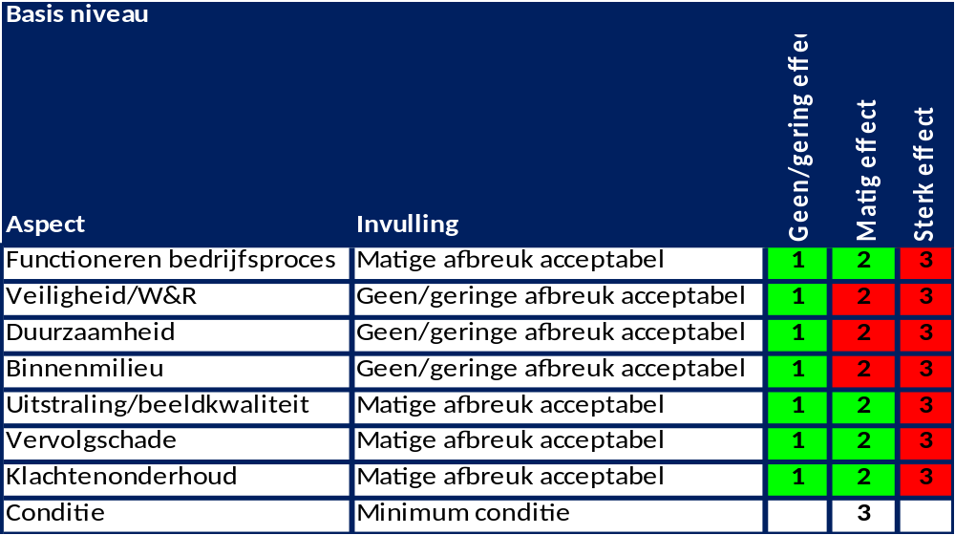
Figuur 2. Voorbeeld prestatie onderhoudsniveau Basis

In bijlage 2 ‘Nadere toelichting op de werking van risico/beleidsparameters’ zijn de zes beleidsaspecten nader gedefinieerd en wordt de betekenis verder uitgewerkt en toegelicht.

Het volledige gebouw en haar afzonderlijk te onderscheiden gebouw- en installatiedelen, ruimten, bouwdelen, installaties, installatieonderdelen en sub-elementen moeten gedurende de contractperiode ten minste het overeengekomen prestatie onderhoudsniveau hebben. Voor installaties geldt dat een installatie(onderdeel) die in NEN 2767 deel 2 versie 2008 als meervoud is omschreven meerdere malen aanwezig kan zijn. In dat geval zijn de overeengekomen prestatie onderhoudsniveaus per enkelvoudig installatie(onderdeel) van toepassing.

De zeven onderhoudsniveaus van VGB
De afdeling VGB hanteert zeven onderhoudsniveaus gericht op (onder)delen van een gebouw.

- Minimumniveau: voor ondersteunende en technische ruimten (bouwkundig).
- Basisniveau: voor onderwijsfuncties, ontmoetingsfuncties en kantoorfuncties en overige medewerkers-gebieden.
- Technisch niveau: voor het casco, de bouwkundige schil en de gebouw gebonden installaties in technische ruimten.
- Plusniveau: voor de entree, bezoekers-gebieden en wachtruimten en ontvangstgebieden geldt een onderhoudsniveau Plus.
- ML I-II niveau: voor laboratoria van de categorieën ML I en ML II. Betrokken installaties kunnen in een technische ruimte staan.
- ML 3-niveau: voor laboratoria van de categorie ML 3.
- Niveau einde levensduur: voor gebouwen/gebouwdelen die op de nominatie staan om gesloopt te worden.

In bijlage 3 is per gebouw beschreven welke onderhoudsniveaus van toepassing zijn en worden vervolgens gekoppeld aan de (delen van) bouwlagen en ruimten.

De parameter set op basis waarvan de standaard onderhoudsplanning wordt bepaald, is steeds opgenomen in een tabel. In tabelvorm is hier weergegeven wat de opbouw van de parameter set is die wordt toegepast en die bepaalt of een activiteit in de uitvoering van het meer jarenonderhoud wordt opgenomen. De waarde van de parameters in de tabellen is een grenswaarde. Dat wil zeggen dat een activiteit in uitvoering wordt opgenomen als een aan een gebrek toegekende parameter groter is dan de grenswaarde in de tabellen. De grenswaarde voor de conditie is gegeven op niveau van bouwdeel/installatieniveau, element en sub-element.

Een "onderhoudsniveau" wordt vanuit de techniek bepaald door de toegekende grenswaarde in de parametertabellen. Hoe hoger het onderhoudsniveau des te minder inbreuk op bepaalde prestaties toelaatbaar is.

Wijzigingen in onderhoudsniveaus
Onderhoudsniveaus zijn gekoppeld aan functies en of ruimten. Om meerdere redenen kan besloten worden de koppeling tussen onderhoudsniveaus en ruimten/functies te wijzigen tijdens een contractperiode. Het wijzigingsproces verloopt als volgt:

- VGB neemt initiatief door het wijzigen van onderhoudsniveaus op de agenda te zetten van het eerstvolgende maandelijks overleg.
- De operationeel coördinatoren van VGB en leverancier plannen een extra overleg in met de gebouwbeheerder VGB, de contractmanager VGB en de contractmanager leverancier. Zij besluiten gezamenlijk hoe het proces er concreet uitziet omdat dit mede afhankelijk is van het type wijziging dat voorligt. Onderdelen die minimaal vastgelegd worden van een proces zijn de actiehouder, doorlooptijd, hoe wijzigingen gaan worden vastgelegd, overleg frequentie.
- Bij functiewijziging van een ruimte kan het onderhoudsniveau mogelijk moeten worden aangepast. VGB heeft de verantwoordelijkheid de leverancier tijdig te informeren conform de in paragraaf 5.1 opgenomen beleidscyclus.

Respons- en hersteltijden bij KWIS-meldingen
De servicedeskmedewerkers maken onderscheid in type meldingen in de categorieën klachten, wensen, informatieverzoeken of storingen, en zetten de melding door naar een leverancier. De leverancier neemt elke storingsmelding van VGB zonder enig voorbehoud in behandeling ongeacht de oorzaak van de storing. Het kan voorkomen dat storingen mogelijk veroorzaakt worden door molest (ondeskundig), onoordeelkundig gebruik of achterstallig onderhoud. Tevens komt het voor dat storingen dubbel gemeld worden en dat storingen verkeerd of onterecht gemeld worden. In al deze gevallen wordt door VGB Opdrachtnemer ingeschakeld voor nader onderzoek en/of het verhelpen van de storing. Indien een storing door VGB wordt toegewezen aan leverancier dient deze de storing zonder enig voorbehoud en met inachtneming van de gestelde respons- en hersteltijden in behandeling te nemen zoals weergegeven in figuur 3.

Urgentie  klasse | Max. Responstijd vanaf meldtijdstip | Max. 1e Hersteltijd* vanaf meldtijdstip | Extra Hersteltijd vanaf eerste herstel
1 | 1 uur | 1,5 uur | 8 uur | Gevaar voor mens, dier en milieu of groot risico op vervolgschade. Dit onderhoud zal in de meeste gevallen in eerste instantie worden afgehandeld als een calamiteit. Voorbeelden van vervolgschade zijn: het mislukken van proeven, het mislukken van (promotie)onderzoek, verstoringen in het primaire proces. Alle genoemde tijden behorende bij deze urgentieklasse gelden 24/7
2 | 4 uur | 8 uur | 12 uur | De responstijd en maximale 1e hersteltijd voor deze urgentieklasse gelden 24/7. Afhandeling 1e lijnstoringen volgens figuur 7.
3 | 8 uur** | 12 uur | 16 uur | Veel overlast, geen direct gevaar of risico. Deze situatie komt bijvoorbeeld voor bij installaties zonder of beperkte reservecapaciteit.
 | * 1e Hersteltijd: dit is de tijd, gemeten vanaf het meldtijdstip, dat een deskundig monteur minimaal de situatie veiligstelt, een analyse van de storing doet, start met reparatie en vervolgacties opstart.
 | ** binnen werktijden

Figuur 3. Respons en hersteltijden

De werking van de begrippen responstijd, hersteltijd en extra hersteltijd is in figuur 4 weergegeven.

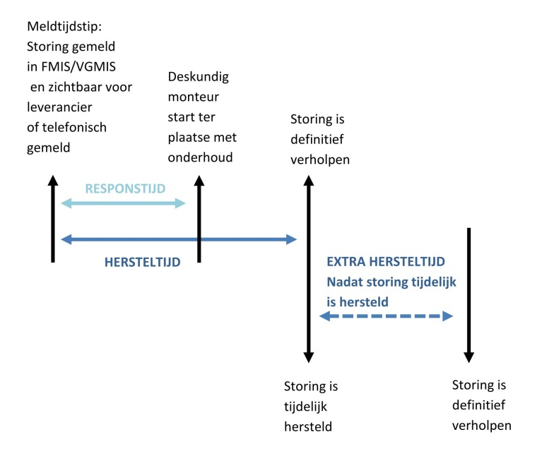

Figuur 4. Werking respons en hersteltijden

Respons- en hersteltijden worden gemeten vanaf het meldtijdstip en zijn van toepassing tijdens werktijden (werkdagen van 7.30-17.00). Buiten werktijden (op werkdagen van 17.00 tot 7.30 uur en tijdens weekenden en nationaal erkende feestdagen) gelden deze ook en worden deze aangevuld met 30 minuten aanrijtijd. Tijdens werktijden is het meldtijdstip het tijdstip waarop de melding door frontdeskmedewerker van VGB is doorgegeven aan leverancier. Buiten werktijden is dat het moment waarop telefonisch contact opgenomen is met de storingsdienst van leverancier. Indien een storing in eerste instantie tijdelijk wordt hersteld, dient de storing daarna definitief verholpen te worden binnen de extra hersteltijd. Een storing is tijdelijk hersteld wanneer de installatie op een veilige wijze een door VGB vereiste prestatie levert.

Leverancier is verantwoordelijk voor een correcte administratie van de aard, oorzaak, prioriteitsmelding en het aantal storingen (per installatiedeel en/of bouwdeel). Leverancier dient te allen tijde deze administratie zowel digitaal als in hard-copy te kunnen aanleveren aan VGB.

Het proces voor het gereed melden van storingen is als volgt: de monteur meldt een storing gereed bij de servicedesk of portier in eigen persoon en in het FMIS van leverancier. De rol van de operationeel contractbeheerder VGB bestaat uit het verkrijgen van informatie over niet planmatig onderhoud en heeft daartoe toegang nodig tot het FMIS van leverancier (24/7). De operationeel contractbeheerder heeft tenminste inzicht in de voortgang en achtergronden van het niet-planmatig onderhoud. Na contractering wordt in onderling overleg vastgelegd welke data VGB exact wil zien. Dit wordt vastgesteld in het eerste kwartaal na start contract.

Storingen aan installaties die door het GBS worden gemeld komen 24 uur per dag binnen bij het CCE. Deze zetten de storingen door aan leverancier. Een leverancier heeft toegang tot GBS om pro-actief te kunnen handelen. Het monitoren van het GBS valt niet binnen de scope van leveranciers.

Een melding over gebouw gebonden installaties, bouwkundige delen, elementen en/of (sub)elementen hebben een respons- en hersteltijd zoals in figuur 3 weergegeven. Bij het doorzetten van de meldingen aan leverancier maakt de servicedeskmedewerker onderscheid in de urgentietypes.

KPI’s
Belangrijke kern van de regievoering door VGB wordt gevormd door de Kritische Prestatie-Indicatoren (KPI’s) waarop leveranciers verantwoording afleggen aan VGB. Om in de dagelijkse praktijk rekening te houden met de afgesproken prestaties helpen de KPI’s om dit te monitoren. De KPI’s vormen de dagelijkse operationele doelstellingen. Aan de hand van deze doelstellingen wordt beoordeeld of een leverancier er in slaagt om de contractafspraken waar te maken. De KPI’s bevatten zodoende normen die leverancier stimuleren om continu te verbeteren en de Total Cost of Ownership te verlagen.

De Kritische Prestatie-Indicatoren (KPI’s) zijn bedoeld om prestaties in één oogopslag zichtbaar te maken. Het gaat hierbij om het inzicht in het presteren en de vitaliteit van de leverancier, het in de peiling houden van alle beheerprocessen die essentieel zijn voor het handhaven van de juiste koers en minimale verstoring van het bedrijfsproces. Het kader voor Kritische Prestatie-Indicatoren is:
- Simpel: gemakkelijk te vergaren, dat wil zeggen voortbouwend op wat er al is.
- Zichtbaar en informatief: inzichtelijk, geven in één oogopslag behaalde resultaten en de trend weer.
- Motiverend en beïnvloedbaar: vergelijkbaar, mobiliserend en binnen het eigen verantwoordelijkheidsgebied.
- Onderdeel van beleid: aansluitend bij organisatiedoelstellingen of urgent kwaliteitsprobleem.
- Bevorderen klantgerichtheid: meten van de tevredenheid van de interne of de externe klant.
- Opgesteld met betrokkenen: top-down én bottom-up! Acceptabel door inbreng in ‘wat’ en ‘hoe’ er gemeten gaat worden.

De KPI’s zijn gerubriceerd in de thema’s Financiën (controle op kosten), Processen (waarborgen veiligheid en gedragsregels en benoemen en mitigeren risico’s), Tevredenheid (ervaring van dienstverlening) en Innovatie (optimalisatie van processen). In basis stuurt VGB op de volgende KPI’s:

- Tevredenheid dienstverlening Opdrachtnemer (Tevredenheid)
- Gegevensbeheer gebouwdossier (Processen)
- Respons- en hersteltijden (Processen)
- Binnenklimaat (Tevredenheid)
- Beschikbaarheid gebouw (Tevredenheid)
- Innovatievoorstellen (Innovatie)

De normen kunnen jaarlijks door VGB worden aangepast na overleg tijdens de maand- en kwartaal overleggen en worden tijdens het strategisch overleg vastgesteld.

Op de hieronder beschreven KPI’s wenst VGB te sturen en zullen tijdens de concretiseringsfase verder worden uitgewerkt:

- Tevredenheid dienstverlening Opdrachtnemer
- Gebouwdossier
- Respons- en hersteltijden
- Binnenklimaat
- Beschikbaarheid gebouw
- Innovatievoorstellen (Innovatie)

KPI 1 | Tevredenheid dienstverlening Opdrachtnemer | Toelichting
Doelstelling/  gewenste service | Kwaliteit van dienstverlening op basis van het aantal klachten | Betreft alle soorten klachten ten aanzien van de dienstverlening van opdrachtnemer.  - Communicatie  - Facturatie  - Informatiedeling  - Pro-activiteit, houding en gedrag  - Kwaliteit geleverd werk, waaronder MJOP en uitvoeringsjaarplan  - Rapportage  - Verbetervoorstellen
Welke prestaties meten? | Aantal terechte en verwijtbare klachten.
Hoe meten? (middel) | Melden en registreren van klachten.
Hoe meten? (frequentie) | Elk halfjaar
Wie meet? | Opdrachtgever | Klacht wordt door Realisatiemanagement/VGB (Opdrachtgever) gemeld bij Opdrachtnemer, klacht ter info doorsturen naar Contractmanagement.  Opdrachtnemer neemt klacht op in rapportage.
Norm | Onvoldoende: meer dan 3 klachten  Voldoende: 3 klachten of minder  Goed: 0 klachten | Aantal klachten per jaar
Actie | Bij een onvoldoende of onacceptabele score levert de leverancier binnen 3 weken een verbeterplan aan.

KPI 2 | Gegevensbeheer gebouwdossier | Toelichting
Doelstelling/  gewenste service | Actueel en compleet gebouwdossier beschikbaar hebben voor diverse informatiebehoeften | Het gebouwdossier geeft doorlopend de actuele situatie van het gebouw weer.
Welke prestaties meten? | Actualiteit, compleet en beschikbaar zijn van het gebouwdossier
Hoe meten? (middel) | Inspectie en data analyse | Steekproef in praktijk matchen met gebouwdossier.
Hoe meten? (frequentie) | 1x per kwartaal (4x per jaar) | Onaangekondigd
Wie meet? | VGB | VGB doet gebouwronde en data analyse. Opdrachtnemer loopt mee op verzoek.
Norm | Het gebouwdossier is doorlopend in een kalenderjaar voor minimaal 98% up-to-date, compleet en 24/7 digitaal door VGB te raadplegen | Alle onderhoudswerkzaamheden die leiden tot aanpassing in het gebouwdossier zijn binnen 2 weken verwerkt in het gebouwdossier.
Actie | Bij niet nakomen van prestatie volgt het herstellen van gebreken binnen 1 week

KPI 3 | Respons en hersteltijden | Toelichting
Doelstelling/  gewenste service | Oplossing storingen binnen de gestelde respons- en hersteltijden
Wat meten? | Overschrijding door het meten van doorlooptijd ten opzichte van de toegestane respons- en hersteltijden
Hoe meten? (middel) | FMIS leverancier | Overschrijdingen dienen direct inzichtelijk te zijn in FMIS leverancier. Daarnaast dient leverancier periodiek rapportages met doorlooptijden aan te leveren.
Hoe meten? (Frequentie) | Real time door leverancier
Wie meet? | VGB | Opdrachtnemer is verantwoordelijk voor invoeren gegevens en rapporteren.
Norm | Meldingen urgentieklasse 1: 99%  Meldingen urgentieklasse 2: 95%  Meldingen urgentieklasse 3: 95% | Aantal gevallen van overschrijding van herstel- of responstijd. Hersteltijd prevaleert boven responstijd.  Voorbeeld: Bij meldingen met urgentieklasse 1 mag slechts 1 op de 100 meldingen de herstel- of responstijd overschreden worden.  Reistijd buiten kantoortijden is gesteld op 30 minuten.
Actie | Bij niet behalen van prestatie dient Opdrachtnemer binnen x weken een verbetervoorstel bij Opdrachtgever aan te leveren.

KPI 4 | Binnenklimaat | Toelichting
Doelstelling/  gewenste service | Het realiseren van een binnenklimaat volgens de door Opdrachtgever gestelde eisen
Welke prestaties meten? | - Temperatuur  - Luchtsnelheid  - PPM’s
Hoe meten? (middel) | GBS
Hoe meten? (frequentie) | Realtime en steekproef, minimaal 4 x per jaar | Realtime via GBS  Steekproef: door middel van een lokale meting van representatieve omvang
Wie meet? | VGB | Opdrachtnemer voert in en rapporteert. VGB levert gegevens aan en biedt opdrachtnemer de mogelijkheid om gegevens op te halen in GBS.
Norm | Binnentemperatuur  Zomer:  Tussen 22 en 26 graden Celsius  Winter:  tussen 20 en 23 graden Celsius  Bij overschrijding buitentemperaturen dan absolute ondergrens 15 graden Celsius  Luchtsnelheid  Zomer: maximaal 0,25 m/s  Winter: maximaal 0,15 m/s  Concentratie CO2  < 900 de PPM | Buitentemperatuur tussen -10 en 28 graden Celsius  Indien het niet behalen van de normen buiten de invloedssfeer van Opdrachtnemer ligt, zal hem dit niet worden aangerekend.
Actie | Bij niet behalen van prestatie dient Opdrachtnemer binnen 2 weken verbetervoorstellen bij Opdrachtgever aan te leveren.

KPI 5 | Beschikbaarheid gebouw | Toelichting
Doelstelling/  gewenste service | Geen verstoring van het bedrijfsproces binnen het gebouw door het niet beschikbaar zijn van een ruimte.
Welke prestaties meten? | Verstoring beschikbaarheid ruimten veroorzaakt door het in storing zijn van een bouwdeel en/of installatiedeel. Een ander op basis van gemelde klachten. | .
Hoe meten? (middel) | FMIS leverancier
Hoe meten? (Frequentie) | Doorlopend | 1x per maand rapportage aan VGB door Opdrachtnemer
Wie meet? | VGB | Input gegevens door Opdrachtnemer aan de hand van gemelde klachten over beschikbaarheid ruimte.  Rapportages door Opdrachtnemer
Norm | 99,8% beschikbaarheid gebouwen en alle ruimten daarbinnen zodat bedrijfsprocessen doorgang vinden. Op alle dagen tussen 7:30 – 22:00 uur. De maximale storingsomvang conform paragraaf 4.5.5 ‘Respons- en hersteltijden’.  Acceptatie van maximaal 2 identieke gebeurtenissen/verstoringen per jaar in het gebouw/ruimte. | Elke verstoring van het bedrijfsproces, dat leidt tot een lagere beschikbaarheid dan 99,8%, veroorzaakt door het in storing* zijn van een bouwdeel en/of installatiedeel binnen scope van Opdrachtnemer:  - in een ruimte zelf, of  - in een op enigerlei wijze met een ruimte verbonden andere ruimte, waardoor het bedrijfsproces geen doorgang kan vinden.  VGB geeft aan dat het bedrijfsproces geen doorgang kan vinden en meldt dat aan Opdrachtnemer en VGB.  Einde storing = vaststelling door medewerker van de VU dat verstoring van het bedrijfsproces is verholpen. Beschikbaarheid wordt vastgelegd in FMIS Opdrachtgever.  * Te plannen onderhoud moet 2 maanden van te voren in overleg met VGB worden ingepland. Het te plannen onderhoud leidt nooit tot het ongewenst/ongepland niet beschikbaar zijn van een ruimte.
Actie | Bij niet behalen van prestatie dient Opdrachtnemer binnen 2 weken verbetervoorstellen bij Opdrachtgever aan te leveren.

KPI 6 | Duurzaamheid | Toelichting
Doelstelling/  gewenste service | Optimaal bijdragen aan de duurzaamheidambities van de VU | Deze KPI zal in samenwerking met de Opdrachtnemer worden ingevuld.
Welke prestaties meten? | Nader uit te werken
Hoe meten? (middel) | Nader uit te werken
Hoe meten? (Frequentie) | Nader uit te werken
Wie meet? | Volgt
Norm | Volgt
Actie | Volgt

Toetsen kwaliteit assetlijst
Bij start van een contract stelt de leverancier binnen 1 maand een actuele assetlijst van het gebouw beschikbaar. De gebouwbeheerder VGB stuurt actief op het proces van totstandkoming van de actuele assetlijst en op de tijdige oplevering. De kwaliteit van de door leverancier aangeleverde actuele assetlijst wordt getoetst door gebouwbeheerder op type assets en op aantallen per assets. De toets door VGB kent een doorlooptijd van een week en wordt indien nodig uitgevoerd in het betreffende gebouw. ondersteuning door een externe inspecteur behoort tot de mogelijkheden.
Na de toets wordt in overleg met leverancier de assetlijst vastgesteld (en/of aangepast indien van toepassing). De vastgestelde assetlijst maakt onderdeel uit van het contract en geldt als vertrekpunt/basis voor de looptijd van het contract.

Kwaliteitseisen DMJOP
DMJOP’s dienen binnen de VU te worden opgesteld conform de NEN 2767-1: 2019; NEN 2767-2:2008 “Conditiemeting”.

Als meetmethode dient de NEN 3699 “Meetmethode voor het bepalen van netto hoeveelheden van bouwdelen, installatiedelen en resultaten met specificatierichtlijnen” te worden aangehouden.

Er dient een DMJOP opgesteld te worden met een looptijd van 30 jaar (in het eerste contractjaar is dit tevens de zogenoemde 0-Kwaliteitsmeting, waarbij alle delta’s ten opzicht van de aanbesteding dienen te worden aangegeven).

Het DMJOP dient uiterlijk aan het eind van de tweede maand na ingangsdatum contract te worden aangeleverd bij VGB.

Opdrachtnemer actualiseert het DMJOP (met een doorlooptijd van 30 jaar) elk jaar en levert dit volgens de beleidscyclus op 1 juli bij VGB aan.

Voor het opstellen van het DMJOP vormen de ruimte- en installatiestaten, met daarbij aangegeven de prestatie onderhoudsniveaus, en revisietekeningen de basis. Het DMJOP bevat minimaal alle bouwkundige en installatietechnische elementen die Opdrachtnemer gaat onderhouden.

Het DMJOP is o.a. gebaseerd op de feitelijke onderhoudstoestand van het gebouw.

Het DMJOP omvat ten minste de volgende informatie/onderdelen:
  - Een koppeling met de beleidsparameters uit de prestatie onderhoudsniveaus, zoals beschreven in het programma van eisen.
  - Een overzicht van onderhoudswerkzaamheden per bouwdeel en gespecificeerd naar soort werkzaamheden.
  - Een koppeling met de erkende maatregelenlijst energiebesparing onderwijsinstellingen.
  - Een koppeling met de maatregelen uit de VU instellingsroutekaart energietransitie (wordt aangeleverd door de VU).
  - Een overzicht van prijzen en tarieven per eenheid, uitgedrukt in aantallen, m2, manuren of een andere eenheid.
  - Een onderhoudsbegroting planmatig onderhoud inclusief stelposten onvoorziene werkzaamheden en bijstellen DMJOP als input voor het jaarplan.
  - Het tijdvak waarop het DMJOP betrekking heeft.
  - De frequentie en cyclus van de onderhoudswerkzaamheden.

DMJOP aanpassen aan beleid VU

Opdrachtnemer past het DMJOP aan op het onderhouds- en vervangingsbeleid van de VU.
  - De VU vervangt niet op afschrijving of theoretische levensduur, zoals de NEN 2767 aangeeft, maar op technische levensduur.
  - De frequentie van het onderhoud dient te worden aangepast aan de praktijk (bijv. de frequentie van het schilderwerk aan de stalen kozijnen in het hoofgebouw kan naar 10 jaar).
  - In het jaar dat verwacht wordt dat een gebrek op een of meerdere van de zeven beleidsparameters groter is dan in het prestatie onderhoudsniveau wordt aangegeven dient de beheersmaatregel te worden opgenomen.

Kwaliteitseisen jaarplan (uitvoering)

Het jaarplan vormt het onderhoudsvoorstel dat wordt aangeleverd door de onderhoudspartij, waarbij de VU kan aangeven dat er niet voldoende budget is. Bij onvoldoende budget zal de onderhoudspartij gevraagd worden een nieuw voorstel te maken dat binnen het budget past. Daarbij dient aangegeven te worden welk effect dit heeft op de beleidsparameters , KPI’s en op de verhouding planmatig en niet-planmatig onderhoud. De VU zal opdracht geven op basis van het goedgekeurde jaarplan. Dit is het basisproces.
Bij onvoldoende budget wordt vastgelegd welke invloed dit heeft op de te leveren dienstverlening door de onderhoudspartij ten aanzien van de afwijkingen op beleidsparameters, KPI’s en de verhouding tussen planmatig en niet-planmatig onderhoud.
Het (uitvoerings)jaarplan omvat ten minste de volgende informatie/onderdelen:
- Een overzicht van onderhoudswerkzaamheden per bouw- en installatiedeel en gespecificeerd naar soort werkzaamheden (Planmatig onderhoud en keuringen, testen en inspecties).
- Een beschrijving van de gevolgen van de onderhoudswerkzaamheden voor het bedrijfsproces van de VU.
- Maatregelen ter voorkoming van schade en overlast.
- Bij elke activiteit in het jaarplan dient te worden aangegeven op welke risico/beleidsparameter dit betrekking heeft.
- Risico per activiteit bij doorgeschoven onderhoudsactiviteit (FMECA).
- Bij hybride contracten (contracten waarbij het niet-planmatig onderhoud niet is afgekocht) dient te worden aangegeven wat het bedrag voor het niet planmatig onderhoud is als het jaarplan in zijn geheel wordt uitgevoerd. Dit bedrag voor niet-planmatig onderhoud mag in het lopende jaar 10% afwijken van het bedrag dat met het vastleggen van het jaarplan wordt afgesproken.
- Een uitvoeringsplanning.

Overige eisen:
- Prestatieverklaring waaruit blijkt dat over het afgelopen kalenderjaar de overeengekomen prestatie onderhoudsniveaus zijn gerealiseerd.
- Het jaarplan dient uiterlijk 15 juli bij VGB te worden aangeleverd.

Eisen inventarisatie DMJOP

Opdrachtnemer inventariseert alle voorkomende bouw- en installatiedelen die in de komende 30 jaar onderhoud behoeven. Voor de Inventarisatie moet Opdrachtnemer uitgaan van de opzet en structuur van NEN 2767- deel 2: versie 2008. Als onderlegger dient gebruik gemaakt te worden van het format opgesteld door Opdrachtgever.

Voor elk gebouw gebonden installatie element (indien nodig verder uitgewerkt naar sub-element*) moet minimaal worden vastgesteld (opsomming is niet limitatief):
- locatieaanduiding (bijvoorbeeld verdieping en ruimtenummer);
- NL/SfB code (codes van sub-elementen aan te leveren door Opdrachtgever);
- aantal/hoeveelheid;
- fabricaat;
- type of materiaal;
- bouwjaar;
- capaciteit.
*) Verdere uitwerking kan nodig zijn vanuit aanwezige gebreken en afwijking in conditiescores van de sub-elementen ten opzichte van het element waar deze onderdeel van uit maken.

Indien elementen, die vallen onder een elementcode die in meervoud zijn gegeven in NEN 2767 deel 2 versie 2008, meerdere keren aanwezig zijn in het gebouw dan dient de elementcode meerdere keren opgenomen te worden in de DMJOP. Voorbeeld: inventarisatie van 10 CV-ketels betekent het tienmaal opnemen van code 511110 in de DMJOP.

Voor elk bouwkundig element (indien nodig verder uitgewerkt naar sub-element*) moet minimaal worden vastgesteld:
- NL/SfB code;
- hoeveelheid;
- materialisering.
*) Verdere uitwerking kan nodig zijn vanuit aanwezige gebreken en afwijking in conditiescores van de sub-elementen ten opzichte van het element waar deze onderdeel van uit maken.

Eisen Inspectie

Tijdens de jaarlijkse inspectie (NEN 2767) van Opdrachtnemer wordt, op basis van gebreken, een conditiescore toegekend aan alle geïnventariseerde bouw- en installatie-elementen. Vervolgens worden maatregelen om de gebreken te verhelpen voorgesteld, begroot en in de tijd gezet, opdat de gewenste kwaliteit wordt bereikt.

Van alle geïnventariseerde elementen geldt:
- Gebreken visueel vaststellen en de conditiescore bepalen op basis van NEN 2767 deel 1: 2019.
- Voor elk gebrek dat wordt gepland in de eerste drie planningsjaren aangeven wat het risico-effect (1, 2, of 3) is op de zeven beleidsparameters wanneer het gebrek niet zal worden opgelost. Daarbij uitgaande van hetgeen is opgenomen in het prestatie onderhoudsniveau dat geldt voor het desbetreffende bouwdeel of installatie.
- Doelmatige maatregelen voor het oplossen van de gebreken bepalen (adviseren met eventuele alternatieven en/of modificaties), begroten en in de tijd zetten. Dit als input voor het (uitvoerings)jaarplan.

Eventueel noodzakelijk nader specialistisch onderzoek moet specifiek en separaat onder de aandacht worden gebracht van VGB en zijn voorzien van een nadere toelichting en motivatie.

Kwaliteitscontrole DMJOP

Om de kwaliteit van het DMJOP te borgen voert Opdrachtnemer zelf kwaliteitscontrole uit op onderdelen van het DMJOP. De kwaliteitscontrole door Opdrachtnemer vindt plaats op basis van de aangeleverde resultaten en door het desbetreffende gebouw te bezoeken.

De kwaliteitscontrole vindt plaats op onder andere de volgende aspecten:
- Correct vaststellen van de geconstateerde gebreken, zoals de plaats, materiaal (in geval van installaties ook type, capaciteit, jaartal) ernst, intensiteit en omvang van het gebrek, en het gebruik van de coderingen conform NEN 2767 deel 1: 2019 en deel 2: 2008.
- Specifieke lokale en/of manifeste gebreken moeten altijd voorzien zijn van een duidelijke specifieke en te herleiden locatie-aanduiding. Foto’s zijn beschikbaar indien VGB dat verlangt.
- Specifieke lokale en/of manifeste gebreken moeten altijd voorzien zijn van een duidelijke toelichting op oorzaak, gevolg en voorgestelde maatregel ter verdere onderbouwing richting VGB van de noodzaak of urgentie voor herstel. Tevens dient aangegeven te worden aan welke beleidsparameter het gebrek is gekoppeld.
- Correct en zo concreet mogelijk vaststellen van hoeveelheden of omvang van maatregelen (bijvoorbeeld in geval van houtrot en betonschade wordt verwacht dat de herstel hoeveelheid- en kostenbepaling nader wordt onderbouwd of aangetoond hoe deze, bijvoorbeeld op basis van representatieve steekproef, zijn bepaald).
- Correct bepalen van de conditiescore en/of geaggregeerde conditiescore.
- Correct aangeven van effecten van niet verhelpen van geconstateerde gebreken op de zeven beleidsparameters.
- Mate van consistentie en logische clustering van activiteiten in het DMJOP.
- Het hanteren van de juiste kostenkengetallen per activiteit en onderbouwing van de uitvoeringskosten.
- De doelmatigheid van de voorgestelde maatregelen en beoordeling van eventuele alternatieven.

Ten aanzien van afwijkingen geldt het volgende:
- Afwijkingen in de inventarisatie ten opzichte van de aangetroffen materialen en afwerkingen worden niet geaccepteerd.
- Ten aanzien van de hoeveelheden is de toegestane afwijking maximaal 5%. Bij vaststelling van de afwijking wordt rekening gehouden met de wijze van bepalen (tellen in het veld, tekening, aanname of gebruik norm).
- Ten aanzien van de conditie is in maximaal 5% van de bouw- en installatie-elementen een afwijking van maximaal 1 conditiepunt acceptabel.
- Activiteiten die worden gepland in de eerste drie planningsjaren moeten altijd zijn voorzien van de risico-inschatting bij het niet herstellen van het gebrek.

Opdrachtnemer controleert zelf of output voldoet aan gestelde kwaliteitseisen. VGB toetst indien dit nodig wordt geacht. Bij het overschrijden van de toegestane afwijking moet Opdrachtnemer dit herstellen en het aangepaste DMJOP of de aangepaste input ten behoeve van het (uitvoerings)jaarplan opnieuw ter goedkeuring aan te bieden.

Risicovolle gebreken tijdens (her)inspectie DMJOP

Indien tijdens de (her)inspecties ten behoeve van het DMJOP gebreken worden aangetroffen, waarbij het nemen van actie niet kan wachten doordat het gebrek direct leidt tot gevaarlijke situaties en/of zeer ernstige verstoring van het functioneren van de bedrijf kritische installaties en ruimtes van de gebouwen, dan moet de inspecteur deze gebreken direct melden bij VGB.

Wanneer een geconstateerd (risicovol) gebrek een storing betreft, conform de definitie moet deze afhankelijk van aard, omvang en risico als zodanig door Opdrachtnemer in behandeling worden genomen.

Planning uitvoering onderhoud
Jaarlijks wordt in het 4e Kwartaal, uiterlijk vóór 15 november, de in het komende jaar uit te voeren geplande onderhoudsactiviteiten vastgelegd in een uitvoeringsplanning. Leidraad zijn de werkzaamheden zoals benoemd in het vastgestelde jaarplan voor dat desbetreffende jaar. In de uitvoeringsplanning moet per afdeling/etage/installatie(component) ten minste het volgende zijn vastgelegd:
- De aard van de werkzaamheden.
- Aan welke bouw- en of installatieonderdelen de werkzaamheden worden uitgevoerd.
- Datum en tijdstippen waarop de werkzaamheden worden uitgevoerd.
- Bijzondere situaties waarbij de onderhoudswerkzaamheden overlast kunnen veroorzaken of een bedreiging kunnen vormen voor de onderwijsprocessen en onderzoeken, (patiënt)veiligheid, personeel en overige gebruikers, etc. Hierbij wordt aangegeven welke voorzorgsmaatregelen er genomen moeten worden.
- Te treffen beheersmaatregelen om mogelijke risico’s die kunnen optreden te beheersen.
- Welke acties er eventueel van VGB worden verlangd.

Monitoren prestaties

Beleidscyclus VGB
Door VGB wordt een beleidscyclus gehanteerd waarbij de onderhoudsbudgetten voor het eerstvolgende jaar steeds in september worden vastgesteld. In figuur 5 is een tijdschema weergegeven met daarin welke gegevens en stukken, wanneer en door wie worden gecommuniceerd. Het is aan VGB dit schema te bewaken en waar nodig jaarlijks aan te passen.

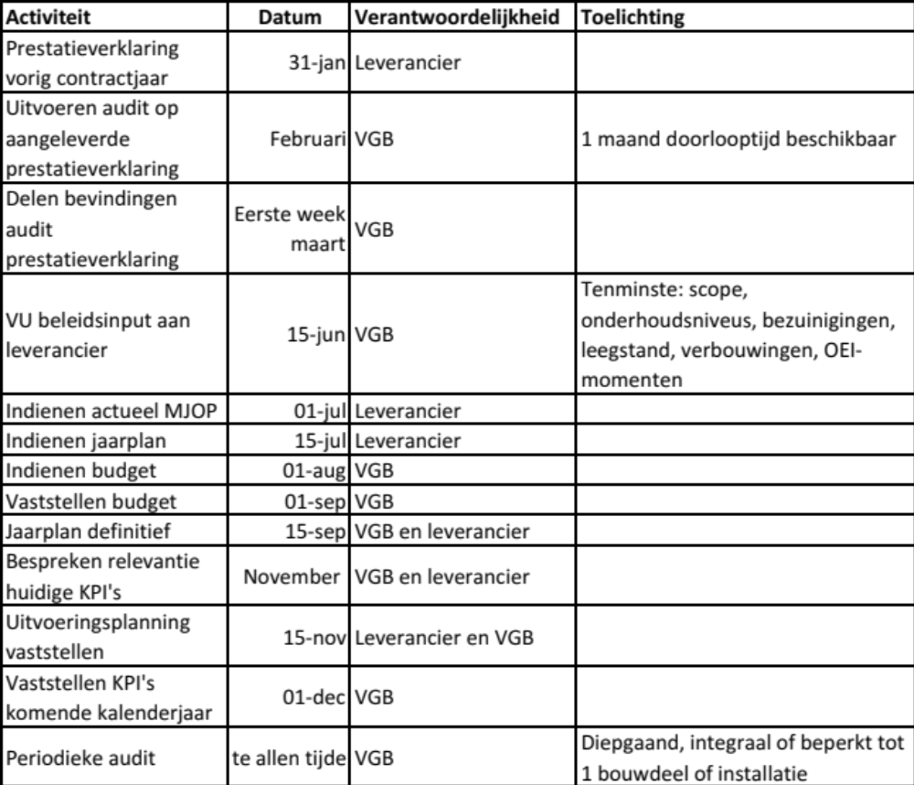
Figuur 5. Beleidscyclus

Toetsing geleverde prestaties
Het volledige gebouw en haar afzonderlijk te onderscheiden gebouw- en installatiedelen, ruimten, bouwdelen, installaties, installatieonderdelen en sub-elementen moeten gedurende de contractperiode ten minste het overeengekomen prestatie onderhoudsniveau hebben. Voor installaties geldt dat een installatie(onderdeel) die in NEN 2767 deel 2 versie 2008 als meervoud is omschreven meerdere malen aanwezig kan zijn. In dat geval zijn de overeengekomen prestatie onderhoudsniveaus per enkelvoudig installatie(onderdeel) van toepassing.

Toetsing onderhoudsniveaus
In februari heeft VGB de verantwoordelijkheid om de prestatieverklaring van de leverancier te toetsen. Tevens heeft VGB de mogelijkheid om periodiek een audit uit te (laten) voeren en te toetsen of voldaan wordt aan de overeengekomen prestatie onderhoudsniveaus. De afdeling VGB bepaalt welke onafhankelijke partij de audit uitvoert en betaalt deze. De afdeling VGB en leverancier:
- verstrekken de onafhankelijke derde die een audit uitvoert op zijn verzoek onmiddellijk alle informatie die de onafhankelijke redelijkerwijs noodzakelijk acht voor het uitvoeren van een audit.
- verschaffen de onafhankelijke derde die een audit uitvoert op zijn verzoek toegang tot alle ruimten in het gebouw.
- mogen uitvoering van periodieke kwaliteitsmetingen bijwonen.
- zien er op toe dat de onafhankelijke derde bij het uitvoeren van een audit het bedrijfsproces zo min mogelijk verstoort.

Als leverancier twijfelt aan de juistheid van het resultaat van de periodieke audit/kwaliteitsmeting mag zij deze verifiëren en zelf een audit uit laten voeren. Kosten voor het laten uitvoeren van een verificatie audit zijn voor rekening van leverancier. De afdeling VGB moet hieraan medewerking verlenen.
De afdeling VGB kan te allen tijde gemotiveerd restricties stellen aan de te overleggen informatie en/of toegang tot een gebouw of ruimten van een gebouw.

De audit wordt uitgevoerd conform NEN 2767 deel 1 versie 2013 en deel 2 versie 2008 inclusief de systematiek voor het toepassen van de risico-aspecten uit bijlage D van deel 1. Voor de toepassing van de vangnetconstructie en het gebrek “verval” tijdens de audit wordt verwezen naar hetgeen daarover is opgenomen in paragraaf 4.1 ‘Algemene prestatie eisen’.
Indien afwijkingen worden geconstateerd dient de leverancier voor eigen rekening en risico te herstellen conform de geldende respons- en hersteltijden opgenomen in paragraaf 4.5 ‘Respons- en hersteltijden’.

Toetsing respons- en hersteltijden
Het toetsen van het realiseren van de overeengekomen respons- en hersteltijden is geborgd in KPI 3.

Auditplan KPI’s
Het monitoren of een leverancier de overeengekomen prestaties levert, gebeurt door middel van KPI’s. In het laatste kwartaal van elk jaar beoordeelt VGB of de overeengekomen KPI’s en gehanteerde normen binnen de KPI nog voldoen aan de doelstellingen van het lopende contract of dat aanpassingen gewenst of noodzakelijk zijn. Leverancier wordt hierbij door VGB gestimuleerd actief mee te denken over de KPI’s en de normstelling. In december worden de KPI’s en de normstelling voor het eerstvolgende contractjaar vastgesteld door VGB.

Van de zes KPI’s die VGB in basis gebruikt om een onderhoudscontract te sturen wordt hierna beschreven welke activiteiten VGB uitvoert om de resultaten op deze KPI’s te monitoren.

KPI 1 Tevredenheid
Indien de VU-organisatie klachten heeft over het functioneren van een leverancier worden deze centraal gemeld bij VGB. De gebouwbeheerder registreert de klachten per onderhoudscontract en houdt een overzicht bij (digitaal). Tevens draagt de gebouwbeheerder er zorg voor dat de VU-organisatie bekend is met het proces van klachtenregistratie en afhandeling.
Klachten worden door VGB in de maand-, kwartaal- en jaar overleggen met een leverancier besproken. Dit betekent dat de gebouwbeheerder het onderwerp klachten agendeert, inhoudelijk is voorbereid en klachten heeft gedocumenteerd.

KPI 2 Gebouwdossier
De gebouwbeheerder neemt in eerste contractjaar per kwartaal een steekproef uit het gebouwdossier dat door leverancier is opgebouwd en actueel wordt gehouden. Op de geselecteerde onderdelen wordt een audit uitgevoerd waarbij de steekproef tenminste voor 50% bestaat uit onderdelen die te maken hebben met wet- en regelgeving. Achtereenvolgens worden de volgende stappen doorlopen:
- Uitvoeren van een documentenstudie van gekozen onderdelen. Hierin bekijkt de gebouwbeheerder of documenten actueel zijn, volledig zijn en welke bouwdelen en installaties(componenten) moeten worden bezocht in het gebouw.
- Rondgang door het gebouw waarin getoetst wordt of resultaten uit de documentenstudie overeenkomen met de bezochte bouwdelen en installaties(componenten).
- Rapportage van bevindingen in gestandaardiseerd rapportformat. (zie bijlage XXX)
- Terugkoppeling bevindingen aan leverancier in het eerstvolgende operationeel overleg en kwartaaloverleg.

Tijdsindicatie voor een kwartaalaudit is gemiddeld 1 mandag dossierstudie, gemiddeld 1 mandag rondgang in het gebouw en gemiddeld 2 mandagen rapportage.
In het tweede contractjaar wordt 1x per half jaar een toets uitgevoerd. De overige contractjaren is dit afhankelijk van de kwaliteit en de bevindingen van de eerdere steekproeven in de eerste twee contractjaren. De tijdsduur van deze audits is tenminste die van een kwartaalaudit.

KPI 3 Respons- en hersteltijden
VGB krijgt inzicht in de voortgang van het realiseren van de KPI middels het ontvangen van de maandrapportage van leverancier. Overschrijdingen dienen voor VGB tevens direct inzichtelijk te zijn in FMIS leverancier. In de maandrapportage wordt specifiek gerapporteerd over deze KPI, waarbij VGB alle overschrijdingen van respons- en hersteltijden in een maand inzichtelijk krijgt.

VGB wordt door een leverancier actief betrokken bij de implementatie (en het meetbaar maken) van de KPI in het FMIS van de leverancier.
VGB voert de toets uit 1x per kwartaal in eerste contractjaar om gevoel te krijgen bij de voortgang. In volgende contractjaren voert VGB een toets uit naar behoefte.

KPI 4 Binnenklimaat
VGB krijgt inzicht in de voortgang van het realiseren van de KPI middels het ontvangen van de maandrapportage van leverancier. De bron voor het bepalen van het realiseren van deze KPI is het GBS waarin Realtime waarden over het binnenklimaat worden gemeten en vastgelegd.

De luchtsnelheden en CO2-waarde worden gemeten naar aanleiding van klachten. De binnentemperatuur meten we 4x per jaar door het uitvoeren van een steekproef die wordt ingericht als een lokale meting van representatieve omvang.

VGB wordt door leverancier betrokken bij de implementatie (en meetbaar maken) van de KPI in FMIS van leverancier.

KPI 5 Beschikbaarheid gebouw
VGB krijgt inzicht in de voortgang van het realiseren van de KPI middels het ontvangen van de maandrapportage van leverancier. VGB wordt door leverancier actief betrokken bij de implementatie (en meetbaar maken) van de KPI in het FMIS van leverancier.

KPI 6 Duurzaamheid
Deze KPI wordt opgesteld in samenspraak met de opdrachtnemer en heeft tot doel om een maximale bijdrage te leveren aan de duurzaamheidsambitie van de VU. VGB krijgt inzicht in de voortgang van het realiseren van de KPI middels het ontvangen van de maandrapportage van leverancier. VGB wordt door leverancier actief betrokken bij de implementatie (en meetbaar maken) van de KPI in het FMIS van leverancier.

Toetsen kwaliteit DMJOP
Binnen 2 maanden na start van een contract levert de leverancier een actueel DMJOP aan. De gebouwbeheerder VGB stuurt actief op het proces van de totstandkoming en borgt zo tijdige oplevering. De kwaliteit van de door leverancier aangeleverde DMJOP wordt getoetst door de gebouwbeheerder VGB op aangegeven gebreken, condities, startjaren en cycli van geplande onderhoudsactiviteiten, gekoppelde onderhoudsniveaus, en onderhoudskosten/budgetten. De toets door VGB kent een doorlooptijd van twee weken en wordt indien nodig uitgevoerd in het betreffende gebouw met ondersteuning door een externe inspecteur.
Na de toets wordt in overleg met leverancier de DMJOP vastgesteld (en/of aangepast indien van toepassing). De vastgestelde DMJOP maakt onderdeel uit van het contract en geldt als vertrekpunt/basis voor de looptijd van het contract.

Toetsen kwaliteit jaarplan
Nadat het DMJOP is vastgesteld wordt binnen twee weken een op het beleid afgestemd jaarplan door de leverancier ingediend bij VGB. Vervolgens heeft VGB binnen twee weken de kwaliteit van het jaarplan getoetst, waarna het jaarplan kan worden vastgesteld.
De gebouwbeheerder VGB stuurt actief op het proces van totstandkoming en toetsing en borgt tijdige oplevering. De kwaliteit van het jaarplan wordt getoetst door de gebouwbeheerder VGB op aangegeven gebreken, parameter invulling, gekoppelde onderhoudsniveaus, voorgestelde onderhoudsactiviteiten en geraamde onderhoudsbudget. De toets door VGB wordt indien nodig uitgevoerd in het betreffende gebouw met ondersteuning door een externe inspecteur.
Na de toets wordt in overleg met leverancier het jaarplan vastgesteld (en/of aangepast indien van toepassing). Het vastgestelde jaarplan inclusief het geraamde budget zijn leidend voor de uitvoeringsplanning van de leverancier en het behalen van de algemene prestaties, de van toepassing zijnde onderhoudsniveaus en de KPI’s.

Constateringen en afwijkingen
In de kwartaalgesprekken tussen de gebouwbeheerder van VGB, contractmanager van VGB en de contractmanager van leverancier worden steeds tussentijdse contractevaluaties gehouden, waarin ook de behaalde prestaties op de onderhoudsniveaus en prestaties per KPI worden besproken en geëvalueerd. Doel is om vroegtijdig inzicht te krijgen in het wel/niet halen van prestaties en waar nodig bij te sturen. Bij een negatieve prognose voor het behalen van een prestatie (onderhoudsniveau en KPI), dient gehandeld te worden conform onderstaande figuur.

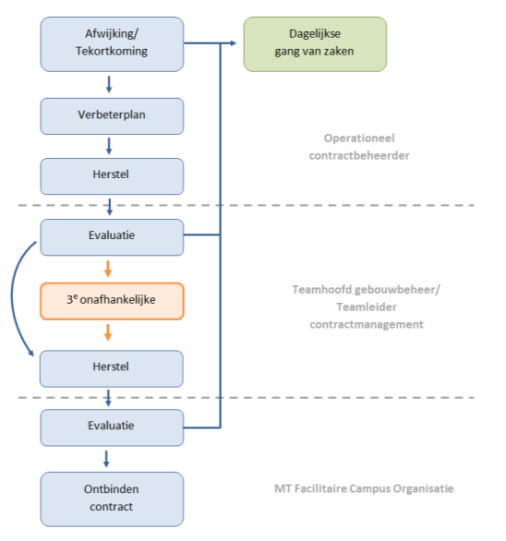

Regieorganisatie

Organigram
In onderstaand organigram is per VU-gebouw weergegeven hoe de regierol van VGB is georganiseerd.

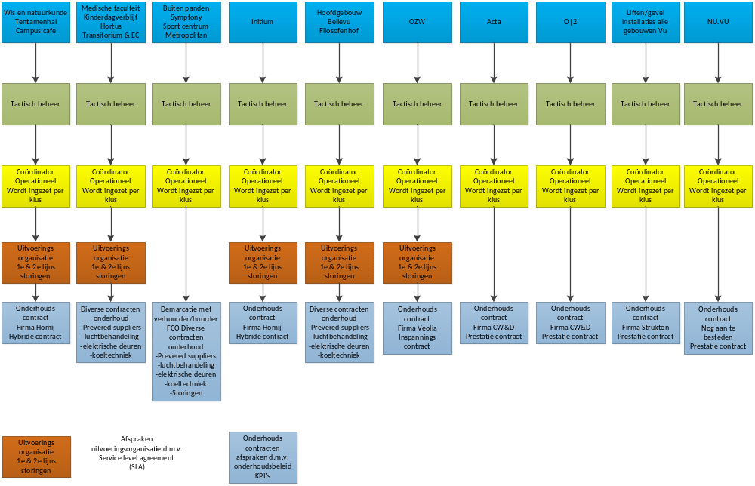

Figuur 6: Organigram VGB regie

Functies en rollen

Operationeel niveau

Gebouwcoördinator operationeel (VGB)

Taken
- Steekproefsgewijs meldingen en opvolging ervan volgen.
- Scheiding maken tussen meldingen die achteraf gerapporteerd kunnen worden of direct gemeld moeten worden. Bepalen welke meldingen direct proactief gemeld moeten worden (denk aan politieke gevoeligheden/gevaarlijke situaties/e.d.). Op operationeel niveau in overleg met leverancier.
- Technische inspecties als second opinion laten uitvoeren / NEN keuringen (middelen hiervoor vrijmaken)
- Gebouwdossier operationeel volgen op volledigheid, juistheid en actualiteit (regie voeren op KPI 2).
- Coördineren van werkzaamheden buiten scope van de reguliere opdracht (demarcatie zit in geld, alles voor huurder altijd akkoord mits de huurder hiervoor tekent / alles aan eigenaarsdeel af stemmen met bovenliggend niveau (tactisch)
- Check op molest en de factuurstroom die hierop volgt (factuurcontrole betekent automatisch dat het uitgevoerde werk kwalitatief technisch controleert).
- Gevel inspectie en vervolg naar aanleiding van inspectie inplannen en opdracht geven. controle op veiligheid en interne communicatie door leverancier. Monitoring van de kwalitatieve uitvoering en facturatie (rechtstreeks aan VU). Coördinatie door leverancier zit in de vaste scope.
- Overlegfrequentie is bepaald in PvE (wekelijks bij implementatie eerste kwartaal, 2-wekelijks 2e kwartaal na start van het contract en overige jaren minimaal 1x per maand)

Bevoegdheden
- Financieel mandaat
- Inzet derden voor second opinion
- Afkeuring / goedkeuring op operationeel niveau
- Escaleren naar tactisch niveau
- Operationeel afspraken maken met leverancier en klant binnen de kaders van de SLA’s/KPI’s en contracten

Verantwoordelijkheden
- Toezicht op correcte en tijdige uitvoering van alle leverancierswerkzaamheden (preventief, meldingen en calamiteiten)
- Operationele aansturing leverancier
- Operationele informatie pro-actief beschikbaar hebben ten behoeve van correcte en tijdige factuurafhandeling
- Tijdig escaleren

Middelen
- Ondersteuning in de vorm van kennis en advies bij implementatie
- Ondersteuning bij escalatie
- Inzet en ondersteuning van een bedrijfstechnicus op aanvraag
- Onderhoudsbudget afgestemd op tekenbevoegdheid

Tactisch niveau

Senior gebouwbeheerder (VGB)

Taken
- De relatie managen met leverancier en klant (operationeel en tactisch verantwoordelijke van leverancier, afdelingshoofd bedrijfsvoering gebruiker(s) ).
- De budgetvaststelling en bewaking.
- MJOP laten actualiseren en jaarplan voor opvolgende jaar laten opstellen, deze monitoren en de kwaliteit beoordelen. Op basis hiervan adviseren aan strategisch niveau VU-regieorganisatie.
- Vaststellen actueel MJOP en jaarplan voor het opvolgende jaar
- Dienen als 1ste escalatie aanspreekpunt vanuit operatie
- Algemeen onderhoudsbeleid vertalen naar de objectstrategie/onderhoudsniveau (meenemen van scope wijzigingen, wijzigingen onderhoudsniveaus, (ver)bouw, budgetten, leegstand)
- Toetsen en goedkeuren aanpassingen die niet in het beleid passen
- Stakeholder management op tactisch niveau zowel intern, (in samenspraak met andere afdelingen) naar de huurder en op tactisch niveau met leverancier
- Ieder kwartaal tactisch overleg met leverancier op inhoud en techniek
- Technische verbeteringen voorstellen, stimuleren, afstemmen en vastleggen
- Escaleren naar teamhoofd Gebouwbeheer
- Beheer van het integrale onderhoudsbudget van een gebouw
- Algemeen energiebeleid vertalen naar objectstrategie/energiemanagement
- Technisch inhoudelijke interne processen managen zodanig dat deze ondersteunend zijn aan het lopende contract.
- Actualiteit gebouwdossier monitoren en vaststellen

Bevoegdheden
- Financieel mandaat ter hoogte van het jaarlijkse contractbedrag
- Budgetbeheerder contract
- Werkafspraken maken voor tactisch niveau ook intern VU
- Escaleren naar teamhoofd Gebouwbeheer

Verantwoordelijkheden
- Tactische aansturing leverancier
- Gebruikerstevredenheid
- Onderhoudsbudgetten van een gebouw/jaarlijks contractbedrag
- Uitvoering onderhoudsbeleid
- Technisch inhoudelijke kant van het contract
- Gebouwdossier

Middelen
- Inzet en ondersteuning van een derden op aanvraag
- Monitoring systeem voor techniek en financiën van het contract (VGMIS/FMIS)
- Onderhoudsbudget afgestemd op contractomvang

Contractmanager (Team CM)

Taken
- Het inrichten van KPI’s en dashboards
- Het sturen op KPI’s en beoordelen op juistheid, tijdigheid en correctheid. A: is het gerapporteerde correct / B: is wat er gerapporteerd wordt binnen de gestelde norm.
- Overleg met leverancier op tactisch niveau, contract- en KPI-niveau
- Interne (ondersteunende) processen zoals facturatie e.d. indien nodig verbeteren en monitoren.
- Bij contractuele escalaties advies geven aan teamhoofd Gebouwbeheer
- Contractuele verbeteringen voorstellen, stimuleren, afstemmen en vastleggen

Bevoegdheden
- Mandaat contractaanpassingen doorvoeren
- Aanpassingen in KPI’s doorvoeren
- Aanpassen werkafspraken interne processen administratie en facturatie
- Escaleren naar teamhoofd Gebouwbeheer

Verantwoordelijkheden
- De meetbaarheid van het contract en de prestatie- afspraken
- Uitnutting contract vanuit financieel perspectief
- Contractdossier beheren (prestatieverklaring en rapportages)
- Prestatiemanagement kant van het contract

Middelen
- Informatiestromen vanuit Gebouwbeheerder
- Inzet en ondersteuning van een derden op aanvraag
- Monitoring systeem voor administratie en financiën van het contract (VGMIS/FMIS)

Strategisch niveau

Teamhoofd Gebouwbeheer en manager VGB

Taken
- Op directieniveau afdeling onderhoud leverancier managen van de relatie
- Dienen als hoogste escalatieniveau
- Informeren regieorganisatie VU over beleidswijzigingen, budgetten, (ver)bouwplannen

Bevoegdheden
- Voortijdige contractontbinding

Verantwoordelijkheden
- Eindverantwoordelijk voor het totale contract

Middelen
- Team VGB

Overlegstructuur

Operationeel overleg
In de reguliere contractjaren geldt een frequentie van 1x per maand. Het operationeel overleg vindt alleen in het eerste contractjaar tijdens de kwartalen 1 en 2 in een hogere frequentie plaats.

Betrokken vanuit VGB | Opdrachtnemer | Inhoud van de communicatie | Structuur en frequentie van de communicatie
Coördinator operationeel | Operationeel management | Actielijst, Operationele rapportage, planning | Kwartaal 1: wekelijks (jaar 1)  Kwartaal 2: 2 wekelijks (jaar 1)  Overige perioden : nader te bepalen
Figuur 7. Operationeel overleg

Voortgangsoverleg (tactisch niveau)
Het doel van het voortgangsoverleg is de performanceontwikkeling van het afgelopen kwartaal. Tijdens de kwartaaloverleggen worden trends besproken en zijn de voortgang van de KPI’s, adviezen, verbetervoorstellen en de managementrapportages geagendeerd.

Betrokken vanuit VGB | Counterpart  Opdrachtnemer | Inhoud van de communicatie | Structuur en frequentie van de communicatie
Coördinator operationeel, Gebouwbeheerder en Contractmanager | Operationeel management Account management | - Onderhoudsmanagementrapportage, waarin o.a. opgenomen:  - uitgevoerd onderhoud;  - verwacht onderhoud;  - kosten, onderverdeeld naar kostensoorten;  - kosten buiten contract.  Audit, KPI’s,  Verbeteracties, KTO  MJOP, jaarplan, prestatie verklaring | Jaar 1: maandelijks tijdens implementatiefase. Daarna 1x kwartaal  Overige jaren: 1x per kwartaal
Figuur 8. Voortgangsoverleg

Strategisch overleg
Het doel van het strategisch overleg is het evalueren van de samenwerking. Daarbij evalueert VGB de jaarrapportage, ontwikkelingen in het vakgebied, innovaties, trends en toekomstige samenwerking. Ook worden de geleverde prestaties op basis van rapportages en verslagen van audits besproken.

Betrokken vanuit VGB | Counterpart  Opdrachtnemer | Inhoud van de communicatie | Structuur en frequentie van de communicatie
Teamhoofd gebouwbeheer en Manager VGB (optioneel aangevuld met Manager CM), | Account manager en Directeur | Lange termijn doelstellingen, Jaarevaluatie, Jaarplan Contractwijzigingen Verbeterplannen,  Prestatieniveau (KPI’s), Audit’s | Minimaal 1x per jaar
Figuur 9. Strategisch overleg

Rapportages
Op elk van de drie niveaus in de regieorganisatie is er een verschillende informatiebehoefte om de regierol goed te kunnen uitvoeren. Hierna wordt voor het strategisch, tactisch en operationeel niveau aangegeven aan welke informatiebehoefte de rapportages van de leverancier moeten worden beantwoord.

Rapportage strategisch niveau
De strategische rapportage wordt per contractjaar opgesteld en bevat de samenvatting van vier tactische rapportages, aangevuld met het jaarplan voor het komende contractjaar.

- Managementsamenvatting en evaluatierapport uitgevoerde werkzaamheden kalenderjaar (naar opzet maandrapportage).
- Gebouw opleverdossier (zie hiernavolgend).
- Evaluatie klanttevredenheid.
- Evaluatierapport samenwerking (gezamenlijke invulling leverancier en VGB).
- Uitvoeringsjaarplan navolgende jaar inclusief verbetervoorstellen, alternatieven en energie/duurzaamheidsaspecten.
- Voorstel voor indexering, kostprijzen, tarieven en kengetallen planmatig onderhoud conform afspraken in de contractdocumenten.

Rapportage tactisch niveau
De rapportage op tactisch niveau bevat alle informatie over de voortgang van het contract in de volledige breedte en bestaat uit een management samenvatting van de drie meest actuele maandrapportages aangevuld met kosten aspecten.

De kwartaalrapportage is de basis voor de kwartaal overleggen en bevat minimaal:
- Overzicht KWIS-meldingen.
- Voortgang uitgevoerd onderhoud versus de onderhoudsplanning.
- De uitgaven voor werkzaamheden veroorzaakt door molest en onjuist gebruik in relatie tot het beschikbare budget (kostenbewaking).
- Stand van zaken met betrekking tot ingebruikname en afwikkeling opleverpunten van projectmatige werkzaamheden (mutaties).
- Voortgang kritische prestatie-indicatoren
- Voortgang uitvoering van het jaarplan inclusief financiële voortgang van het jaarbedrag.

De kwartaalrapportage heeft als doel om de afspraken tussen VGB en leverancier te monitoren. De onderwerpen in de kwartaalrapportage kunnen op basis van voortschrijdend inzicht veranderen maar dienen te allen tijde in onderling overleg te worden aangepast.

Elke eerste week na afloop van een kwartaal dient de kwartaalrapportage in het bezit te zijn van de contactpersonen VGB regieorganisatie op het tactische niveau (gebouwbeheerder en contractmanager).

In bijlage XX is een voorbeeld inhoudsopgave van een kwartaalrapportage (tactisch niveau) weergegeven.
De kwartaalrapportage is een managementsamenvatting en evaluatierapport over voorgaande maanden op basis van de maandrapportage en samenwerking met het VGB. Dit wordt aangevuld met de volgende specifiek informatie:
- Keuringen. Te rapporteren kengetallen op gebied van uit te voeren keuringen en testen is per kwartaal ten minste:
- Aantal geplande keuringen of testen per installatie element.
- Aantal uitgevoerde keuringen of testen per installatie op elementniveau.
- De keurings- en testrapporten.
- Overzicht herstelmaatregelen die uit keuringen en testen naar voren komen.
- Voortgangsrapportage herstelmaatregelen.
- Overzicht uitgevoerde en gereed gemelde werkzaamheden (aantoonbaar).
- Verbetervoorstellen.
- Gebouwdossier actueel (aantoonbaar).
- Tekortkomingen, verbetervoorstellen en beheersmaatregelen.
- Logboeken
De leverancier doet een voorstel ter goedkeuring aan het VGB voor het opzetten van een logboekensysteem passend bij de scope van de dienstverlening in het contract. De leverancier is verplicht ervoor te zorgen dat werkbonnen (of kopieën) van de monteurs, eventuele onderaannemers, de keuringsrapporten en originele keuringscertificaten en andere relevante documentatie in een logboekensysteem worden ondergebracht en op ordelijke wijze worden beheerd. Het logboekensysteem moet in overleg met de Contractmanager VGB op een vaste plaats in het gebouw worden bewaard. Wijzigingen aan het logboekensysteem/wet- en regelgeving moeten door middel van een kopie kenbaar worden gemaakt aan het VGB. Gegevens dienen eveneens integraal en dagelijkse toegankelijk en beschikbaar zijn voor het VGB digitaal (zie ook KPI 2).

VU levert onderstaande loggegevens aan en leverancier archiveert deze in het gebouwdossier als onderdeel van KPI 2.
- Liften en gevelinstallaties
- Brandmeldinstallatie.
- Ontruimingsinstallatie.

Indien tijdens het onderhoud naar voren komt dat het desbetreffende logboek niet aanwezig is dient dit door leverancier aangelegd te worden. De kosten hiervoor zijn onderdeel van de overeenkomst.

Eénmaal per jaar wordt een managementsamenvatting gemaakt van de wijze waarop met logboeken wordt omgegaan en welke knelpunten zich voordoen en welke verbeterpunten worden meegenomen naar het volgende jaar.

Maandrapportage (operationeel niveau)
De maandrapportage dient tijdig, correct en volledig te worden aangeleverd. Binnen 3 werkdagen na afloop van een maand rapport leverancier aan VGB middels het FMIS/VGMIS van leverancier. De maandrapportage bevat tenminste de volgende informatie:

- KWIS-meldingen te rapporteren kengetallen per maand ten minste:
- Aantal KWIS-meldingen per urgentieklasse op gebouw, element/asset en totaalniveau.
- Gerealiseerde responsetijd storingen per urgentieklasse op gebouw, element/asset en totaalniveau.
- Gerealiseerde hersteltijd storingen per urgentieklasse op gebouw, element/asset en totaalniveau.
- Termijn waarbinnen klachten, wensen en informatieverzoeken zijn afgewikkeld.
- Storingsanalyse met verbetervoorstellen op gebouwniveau en installatie/assetniveau.
- KWIS-meldingen waar relevant in een contract uitgesplitst naar huurder/verhuurder deel conform ROZ –model.
- Storingen veroorzaakt worden door molest (ondeskundig), onoordeelkundig gebruik of achterstallig onderhoud.
- Storingen dubbel gemeld en storingen verkeerd of onterecht gemeld
- Generiek rapporteren wat speelt er, wat specifiek opvalt en waar zijn verbetervoorstellen te verwachten door leverancier
- Specifieke rapporteren over klimaatklachten en daaraan te relateren storingen
- Verstoringen primaire proces conform gestelde in KPI 5

- Respons en hersteltijden
- Rechte tellingen uitgesplitst naar componenten tot minimaal 6-cijferig NL/Sfb of gelijkwaardige unieke codering/structuur
- Bevindingen n.a.v. recht tellingen en algeheel KWIS-meldingen patroon
- Uitschieters onderbouwing en verbetervoorstellen al dan niet richting planmatige onderhoudsingrepen en of modificaties
- Verbetervoorstellen voor niet gerealiseerde responsetijden en hersteltijden.
- Resultaten op gestelde normen van KPI 3

- Resultaten op gestelde normen van KPI 4 Binnenklimaat
- Afwijkingen t.o.v. norm inclusief onderbouwing

- Calamiteiten
- Welke waren er?
- Hoe heeft leverancier toen gehandeld?
- Hoe is er geëvalueerd en welke bevindingen zijn er uit gekomen?

- Knelpunten in communicatie met VU-helpdesk en of gebruiker specifieke helpdesk
- Knelpunten in contract dagelijks operationeel.
- Uitgevoerd onderhoud volgens uitvoeringsjaarplan en bijzonderheden
- KPI 2 aantoonbare info ontvangen, status gebouwdossier -> aanleiding voor audit gebouwdossier KPI 2
- Uitgevoerde keuringen en actualiteit bijbehorende certificaten.

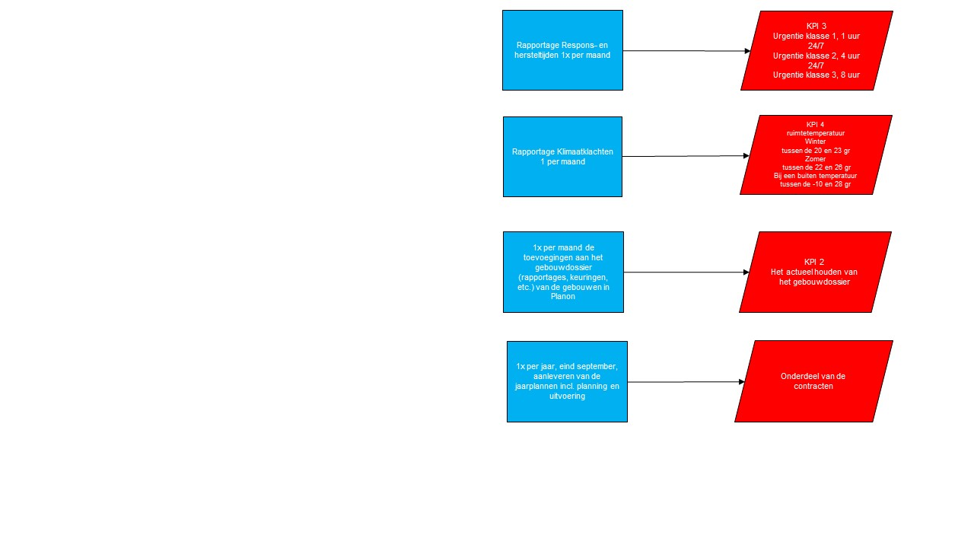
Figuur 10 Overzicht rapportage KPI’s

Informatiemanagement

Gegevensbeheer

FMIS/VGMIS

Gebouwbeheersysteem
De VU heeft het gebouwbeheersysteem (GBS) centraal opgezet voor alle gebouwen op de campus. Uitzondering hierop is het O|2 gebouw dat kent een afwijkend gebouw specifiek GBS.

VGB regelt voor een leverancier kijkrechten in het GBS van het betreffende gebouw. Om kleine verstellingen in het GBS te kunnen doen dienen medewerkers van de beheerorganisatie van leveranciers een training te volgen. Per medewerker is een certificaat benodigd op naam van de persoon met de rechten in het GBS.
Kleine verstellingen in het GBS zijn alleen van toepassing voor het snel kunnen wegnemen van een klacht. Nadat de reparatie is uitgevoerd en de storing is hersteld worden de kleine verstellingen weer teruggezet.

Energiemanagement
PM nader in te vullen o.b.v. te ontwikkelen aanpak en uitvoering van energiemanagement.

Werkprocessen en procedures

KWIS-meldingen
In onderstaande figuren is voor de VU-gebouwen weergegeven hoe de procedures voor KIWS-meldingen

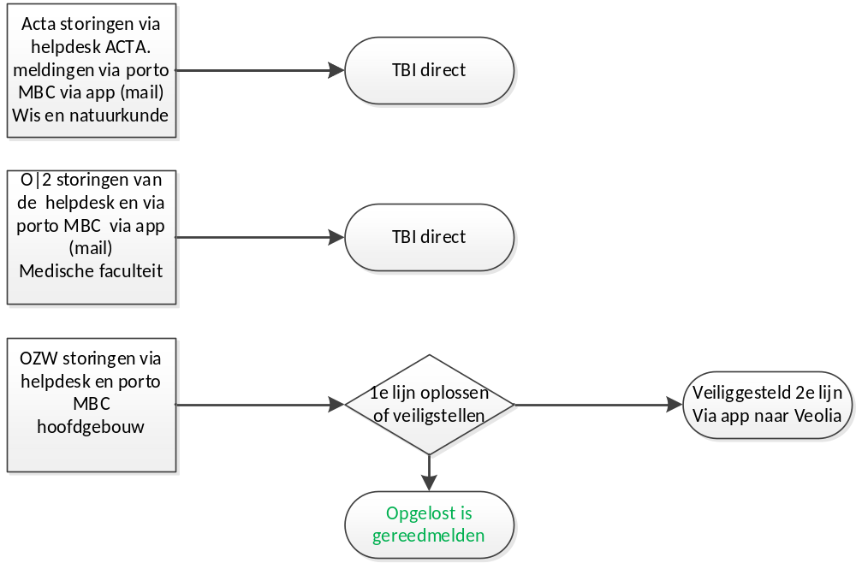

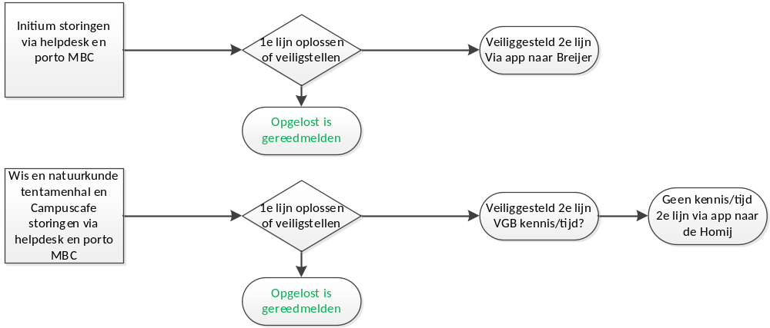

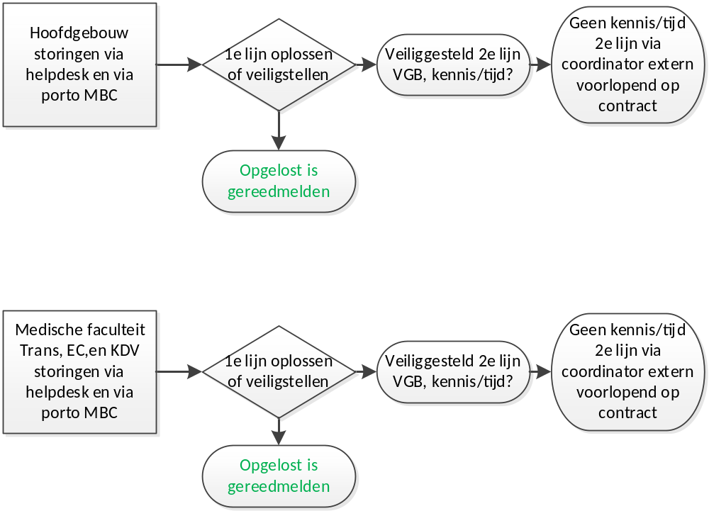

Financiële afspraken
VGB hanteert de volgende stappen voor het betaalbaar stellen van kosten die leverancier maakt voor uitvoering van een storingsmelding die valt in de categorieën molest (ondeskundig), onoordeelkundig gebruik, dubbel gemeld, verkeerd of onterecht doorgezet aan een leverancier. Na gereed melding van komt het volgende proces binnen VGB in uitvoering:

PM
OA meenemen Verrekening van dit type storingsmeldingen conform tarieven in bijlage 13 “Prijzenblad”.

Wijzigingsprocedure
Een universiteit kenmerkt zich door een grote dynamiek die haar invloed heeft op het gebouw en de gebouw gebonden installaties. De kaders zoals opgenomen in dit handboek gaan in de tijd meebewegen met de dynamiek van de VU. Voor wijzigingen voorziet het handboek in een wijzigingsprocedure. VGB en leverancier nemen deze in acht indien zich wijzigingen voordoen tijdens de contractperiode van een gebouw.

Afwijkingen op prestatieniveau
Afwijkingen op de afgesproken prestatieniveaus worden in overleg tussen VGB en Opdrachtnemer vastgelegd en geborgd in het gebouwdossier.

Assetmutaties

Uitgangspunten
- Tijdens de uitvoer van een project is de onderhoudspartij niet verantwoordelijk voor het onderhoud in aan het betreffende bouwdeel of betreffende installaties.
- Mutaties vanuit een project worden per project aangegeven
- Mutaties vanuit onderhoud worden per kwartaal verwerkt. Mutaties met een financiële omvang > € 5.000 per jaar worden direct verwerkt.

Wijziging vanuit RM/VGB vanuit een project.
- RM geeft bij VGB (senior gebouwbeheerder) aan welke assets nieuw zijn, gewijzigd zijn of verwijderd zijn.
- VGB geeft dit bij leverancier aan middels het mutatieformulier.
- Senior gebouwbeheerder levert mutatie aan bij onderhoudspartij met verzoek gevolgen mutatie aan te geven en op te nemen in jaarplan.
- Onderhoudspartij dient op het formulier aan te geven welke prijsconsequenties dit heeft. Ook neemt de onderhoudspartij de wijziging op in het volgende jaarplan.
- Het volledig ingevulde mutatieformulier dient door de senior gebouwbeheerder aangeleverd te worden bij Richard de Jonge. Hij verwerkt dit in Planon.
- Onderhoudspartij neemt mutatie en financiële gevolgen op in managementrapportage. Hiermee kan dit gevolgd worden.

Wijziging vanuit regulier onderhoud
- Onderhoudspartij levert mutatie aan bij senior gebouwbeheerder middels het mutatieformulier.
- Senior gebouwbeheerder geeft al dan niet akkoord.
- Na akkoord neemt de onderhoudspartij de wijziging op in het volgende jaarplan.
- Het volledig ingevulde mutatieformulier dient door de senior gebouwbeheerder aangeleverd te worden bij Richard de Jonge. Hij verwerkt dit in Planon.
- Onderhoudspartij neemt mutatie en financiële gevolgen op in managementrapportage. Hiermee kan dit gevolgd worden.

